

โครงงานโปรแกรมเปลยนองศาเซลเซียสเป็ นองศาฟาเรนไฮต์

ผู้จัดทา˚
เดกหญิงปารีณา พวอมรพงศ์ เลขที่ 8 เดกหกญิงจิรัชญา เกษรประทุม เลขที่ 9 เดกหญิงนริศรา ขอย้ายกลาง เลขที่ 10 เดกหญิงทักษพร สุทธิโรจน์ เลขที่ 26

เดกหญิงกชพร ลป
ิ เลศ
เลขที่ 28

ช้ันมัธยมศึกษาปี ที่ 3/4

โครงงานนีเป็ นส่วนหนึ่งของการศึกษาวชา ง23101 การงานอาชพและเทคโี นโลยี 5

กล่ม
สาระการเรียนรู้การงานอาชีพและเทคโนโลยี คอมพว
เตอร

โรงเรียนสุรนารีวท
ยา ส˚านักงานเขตพนื
ทการศึกษามธ
ยมศึกษาเขต 31

ส˚านักงานคณะกรรมการการศึกษาข้ันพนฐาน กระทรวงศึกษาธิการ
1
ปี การศึกษา 2556

ใบรับรองโครงงาน
2
โรงเรียนสุรนารีวทยา

วชา ง23101 การงานอาชีพและเทคโนโลยี 5
ชื่อโครงงาน โปรแกรมเปลี่ยนองศาเซลเซียลเป็ นองศาฟาเรไฮต กลุ่มที่ 5
ครูที่ปรึกษาโครงงาน
อาจารยกาญจนา โยธายทธ ตา˚ แหน่งครูชา˚ นาญการพิเศษ กลุ่มสาระการเรียนรู้การงานอาชีพ และเทคโนโลยคอมพิวเตอร์

(ลงชื่อ) ประธานกลุ่ม
( เด็กหญิงกชพร ลิปิ เลิศ )
วนที่ / กนยายน / 2556

ความคิดเห็นของอาจารยที่ปรกษึ าโครงงาน
...........................................................................................................................................................
...........................................................................................................................................................
...........................................................................................................................................................

(ลงชื่อ) ครูที่ปรึกษาโครงงาน
( อาจารยกาญจนา โยธายทธ )
วนที่ / กนยายน / 2556

ชื่อสมาชิก | กลุ่มที่ 5 เด็กหญิงปารีณา | พวอมรพงศ์ | เลขที่ 8
 | เด็กหกญิงจิรัชญา | เกษรประทุม | เลขที่ 9
 | เด็กหญิงนริศรา | ขอยายกลาง | เลขที่ 10
 | เด็กหญิงทกษพร | สุทธิโรจน์ | เลขที่ 26
 | เด็กหญิงกชพร | ลิปิ เลิศ | เลขที่ 28
ชื่อเรื่อง โปรแกรมเปลี่ยนองศาเซลเซียลเป็ นองศาฟาเรนไฮต กลุ่มสาระการเรียนรู้ กางงานอาชีพ และเทคโนโลยคอมพิวเตอร์ ที่ปรึกษา อาจารยกาญจนา โยธายทธ
ปี การศึกษา 2556

บทคดย่อ
โครงงานเรื่อง “โปรแกรมเปลี่ยนองศาเซลเซียลเป็ นองศาฟาเรนไฮต์” เป็ นโปรแกรมที่
จดทา˚ ข้ึนเพื่ออา˚ นวยความสะดวกในการคิดคา˚ นวณองศาเซลเซียลเป็ นองศาฟาเรนไฮต์ ส่วนมากจะ

ใชกบ
วชาวท
ยาศาสตร์ในเรื่องการเปลี่ยนแปลงองศา ในการสร้าง และพฒ
นาโปรแกรม ผใู้ ช

สามารถเลือกคา˚ นวณค่าองศาฟาเรน-ไฮต์ โดยสามารถกา˚ หนดค่าองศาเซลเซียลตามความตอ และความเหมาะสมในการคิดคา˚ นวณของแต่ละบุคคล
งการ

เครื่องมือที่ใชใ้ นการพฒ
นาโปรแกรม ไดแ
ก่ โปรแกรม Dav C++ ภาษาที่ใชค
ือ ภาษาซี

ผลจากการทา˚ งานของโปรแกรม สามารถคา˚ นวณค่าองศาฟาเรนไฮตไดอยา่ งสะดวก

รวดเร็วถูกตอ
3
ง ช่วยใหก
ารคา˚ นวณค่าองศาฟาเรนไฮตม
ีประสิทธิภาพมากข้ึน

กตตกรรมประกาศ
4

ในการจดทา˚ โครงงานเรื่อง “โปรแกรมเปลี่ยนองศาเซลเซียลเป็ นองวศาฟาเรนไฮต”

สา˚ เร็จลุล่วงไปไดน้น
คณะผจู้ ก
ทา˚ ไดร้ ับความอนุเคราะห์และคา˚ แนะนา˚ ในดา้ นต่างๆมากมาย จึง

ใคร่ขอขอบคุณบุคคลดงั ต่อไปน้ี
ขอขอบคุณ พระคุณบิดามารดาที่ไดเ้ ล้ียงดูอบรมส

สอน และร่วมสนบ

สนุนในเร่ืองต่างๆ

จึงทา˚ ใหส
า˚ เร็จมาถึงจุดๆน้ี
ขอขอบคุณ อาจารยกาญจนา โยธายทธ อาจารยท

ี่ปรึกษาโครงงานที่ไดใหค

า˚ แนะนา

ใหค
า˚ ปรึกษา และขอ
คิดเห็นต่างๆ รวมท้งั ช้ีแนะในสิ่งที่ผด
พลาดซ่ึงทา˚ ใหโ
ครงงานสา˚ เร็จ

ตามเป้ าหมาย
ขอขอบคุณ กลุ่มสาระการเรียนรู้การงานอาชีพ และเทคโนโลยค

อมพิวเตอร์

โรงเรียนสุรนารีวท
ยาซ่ึงใหเ้ ครื่องมือในการพฒ
นาโครงงานพร้อมคา˚ แนะนา˚ เป็ นอยา่ งดี

ขอขอบคุณ เพื่อนๆ ช้น
มธยมศึกษาปี ที่ 3/1 ทุกคนท่ีคอยให้กา˚ ลงั ใจ ใหค
า˚ ปรึกษา

ใหค
วามช่วยเหลือรวมท้งั ไดร้ ่วมทุกขร์ ่วมสุขกน
มาตลอด

คณะผจู้ ดทา˚ จงึ ขอกราบขอบพระคุณเป็ นอยา่ งสูงมา ณ โอกาสน้

คณะผู้จัดทา˚

บทน˚า

ความเป็ นมาและความส˚าคัญของปัญหา
การเปลี่ยนอุณหภูมิจากองศาเซลเซียสเป็ นองศาฟาเรนไฮด์ในปัจจุบน

มีการใชม

ากข้ึน

เนื่องจากองศาฟาเรนไฮด์จะใชใ้ นการทา˚ อาหารใชใ้ นหลายๆสถานะการกลุ่มของพวกเราจึงได

จดทา˚ โครงงานเรื่องน้ีข้ึนเพื่อแกป
ัญหาการคา˚ นวนชา้ และผด
พลาด และสามารถช่วยอา˚ นวยความ

สะวกใหเ้ รามากข้ึน

วตถุประสงค์
ออกแบบและพฒ

นาโปรแกรมการคานวนองศาเซลดซียสเป็ นองศาฟาเรนไฮด

ขอบเขตของโครงงาน
โปรแกรมสามารถคา˚ นวณค่าองศาเปลี่ยนจากเซลเซียสเป็ นฟาเรนไฮดได

ประโยชน์ทคาดว่าจะได้รับ
1. เป็ นแนวทางในการพฒ

นาโปรแกรมโดยใชภาษาซี ในระบบงานอื่นๆ

2. อา˚ นวยความสะดวกแก่ผใู้ ชโปรแกรมในการเปล่ียนองศา

นิยามศัพท์เฉพาะ
โปรแกรมการคา˚ นวณค่าองศาจากเซลเซียสเป็ นองศาฟาเรนไฮดซ

่ึงคไนวนไดจากสูตร

โดยมีวธ
5
ีการคา˚ นวณ ดงั ต่อไปน้

𝑐
5 = 𝐹 − 32
9

เอกสารทเี่ กยวของ้

เอกสารที่เกยวข้องกบการเปลยนองศาเซลเซียสเป็ นองศาฟาเรนไฮต์ องศาเซลเซียส (องกฤษ: degree Celsius, สัญลกษณ์ °C) เป็ นหน่วยวด

อุณหภูมิหน่วยหน่ึง

ในระบบเอสไอ กา˚ หนดให้จุดเยอกแขง็ ของนา้˚ คือ 0 °C และจดเดอืุ ดคือ 100 °C

ปัจจุบน
องศาเซลเซียสใชกบ
แพร่หลายทว
โลกในชีวิตประจา˚ วน
จะยกเวน
ก็มีสหรัฐอเมริกา

และประเทศจาไมกาเท่าน้น
ที่นิยมใชห
น่วยองศาฟาเรนไฮต์ แต่ในประเทศดงั กล่าว องศาเซลเซียส

และเคลวน
ก็ใชม
ากในดา้ นวิทยาศาสตร์

นิยามขององศาเซลเซียสนิยามจากหน่วยเคลวน โดยท่ีขนาดของสเกลหนว่ ยองศาเซลเซียส

จะเท่ากบ
ของเคลวิน กา˚ หนดใหอ
ุณหภูมิที่จุดศูนยอ
งศาสัมบูรณ์มีค่าเท่ากบ
-273.15 °C

หน่วยน้ีต้งั ตามชื่อของนาย แอนเดอร์ เซลเซียส (Anders Celsius มีชีวต
อยร
ะหวา่ ง ค.ศ.

1701 ถึง 1744) นก
ดาราศาสตร์ชาวสวีเดน เขาเป็ นคนแรกที่เสนอระบบที่ใกลเ้ คียงกบ
ระบบน้ีใน

ปี พ.ศ. 2285 (ค.ศ. 1742) แต่แรกกา˚ หนดให้อุณหภูมิจุดเยอกแขง็ ของนา้˚ คือ 0 องศา และจุดเดือด

ของน้า˚ คือ 100 องศาที่ระดบ
ความดนบรรยากาศมาตรฐาน แต่ไดม
ีการสลบ
สเกลต่อมาหลงั จากที่

เซลเซียสเสียชีวตไประยะหน่ึง
ในปี พ.ศ. 2491 หน่วยน้ีมีชื่อเรียกต่างกน
- เซนติเกรด (centigrade)

สามแบบ ไดแก่

- องศาเซนเทสซิมล
- องศาเซลเซียส
(centesimal degree)

แต่นบ
จากน้น
มา ชื่อที่ถูกเลือกเป็ นทางการคือ องศาเซลเซียส จากการประชุม General

Conference on Weights and Measures ครั้งที่ 9 โดยมีจุดประสงคเพื่อระลึกถึงเซลเซียส และเป็ น

การตด
ปัญหาความส
สนท่ีอาจเกิดข้ึนจากการใชค
า˚ นา˚ หนา
centi- กบ
ระบบเอสไอ และจากการที่

นิยามเดิมไม่เหมาะสมที่จะใชเ้ ป็ นมาตรฐานอยา่ งเป็ นทางการ เนื่องจากอุณหภูมิข้ึนกบนยิ ามของ

ความดน
บรรยากาศมาตรฐาน ซ่ึงความดน
บรรยากาศมาตรฐานน้ีก็ข้ึนกบ
อุณหภูมิอีกทีหน่ึง จึง

กา˚ หนดนิยามใหม่ใหอ
ุณหภูมิ 0.01 °C ตรงกบ
จุดสามสถานะ (triple point) ของน้า
และใหส
เกล

หน่ึงองศามีค่าเป็ น 1/273.16 เท่าของผลต่างระหวา่ งอุณหภูมิที่จุดสามสถานะของน้า˚ กบจดศุ ูนย
6

องศาสัมบูรณ์ นิยามน้ีไดร้ ับการยอมรับในการประชุม General Conference on Weights and Measures ครั้งที่ 10 เมื่อปี พ.ศ. 2497

องศาฟาเรนไฮต์ คือชนิดสเกลค่าวด
อุณหภูมิชนิดหน่ึง ที่ถูกต้งั ชื่อตามนก
ฟิ สิกส์ชาว

เยอรมน
เกเบรียล ฟาเรนไฮต์ (1686-1736) โดยท่ีค่าสเกลองศาฟาเรนไฮตน
้ี มีจุดเยือกแขง็ อยท
ี่ 32

องศาฟาเรนไฮต์ โดยปกติจะเขียนวา 32 °F และมีจดเดอดืุ ที่ 212 องศาฟาเรนไฮต์ โดยที่มีระยะหา่ ง

ระหวา่ งจุดเยอ
กแขง็ กบ
จุดเดือดของน้า˚ คือ 180 องศา โดยที่ 1 องศาในสเกลองศาฟาเรนไฮตน
้ี มีค่า

เท่ากบ
5/9 ของ 1 เคลวน
(ซ่ึงก็คือ 1 องศาเซลเซียส) และที่ลบ 40 องศาฟาเรนไฮตเ์ ท่ากบ
ติดลบ 40

องศาเซลเซียส
สเกลค่าวด

อุณหภูมิองศาฟาเรนไฮตน

้ี ไดถ

ูกนาไปใชในมาตรวดมาตรฐานของประเทศ

ฝรั่งเศสคู่กบ
หน่วยวด
อ่ืน ๆ เช่น ไมล์ ปอนด์ เม่ือนานมาแลว
แต่ในปัจจุบน
น้น
ประเทศองั กฤษได

หนมาใชห
น่วยต่าง ๆ ของระบบเอสไอ (SI) แทน ทา˚ ใหไดม
ีการเปลี่ยนมาใชส
เกลค่าวด
อุณหภูมิ

เซลเซียสและเคลวนแทน ประเทศท่ีมีการใชห

น่วยองศาฟาเรนไฮตใ์ นปัจจุบน

ไดแ

ก่ประเทศที่ยงั ใชห

น่วยมาตรวด

มาตรฐานของฝรั่งเศสเก่า ซ่ึงไดแ สูตรการแปลงอุณหภูมิ
ก่สหรัฐอเมริกา ฟิ ลิปปิ นส์ คอสตาริกา เปอร์โตริโก

สูตรการแปลงอุณหภูมิ
แปลงจาก | ไปเป็ น | สูตร
องศาฟาเรนไฮต์ | องศาเซลเซียส | °C = 59 (°F - 32)
องศาเซลเซียส | องศาฟาเรนไฮต์ | °F = (95 × °C) + 32
เคลวนิ | องศาเซลเซียส | °C = K - 273.15
องศาโรเมอร์ | องศาเซลเซียส | °C = °R × 1.25
องศาเซลเซียส | องศาโรเมอร์ | °R = °C × 0.8
องศาเซลเซียส | เคลวนิ | K = °C + 273.15
เคลวนิ | องศาฟาเรนไฮต์ | °F = K × 1.8 − 459.69
องศาฟาเรนไฮต์ | เคลวนิ | K = (°F + 459.67) ÷ 1.8

สูตรการแปลงอุณหภูมิเคลวิน
แปลงจาก | ไปเป็ น | สูตร
องศาเซลเซียส | เคลวนิ | K = °C + 273.15
เคลวนิ | องศาเซลเซียส | °C = K - 273.15
องศาเซลเซียส | องศาฟาเรนไฮต์ | °F = °C × 1.8 + 32
องศาฟาเรนไฮต์ | องศาเซลเซียส | °C = (°F - 32) / 1.8

เอกสารที่เกยวข้องกบการเขียนโปรแกรมด้วยภาษาซี
1. ประวติความเป็ นมาของภาษา

ภาษาซีไดถ
ูกพฒ
นาข้ึนโดย เดนนิช ริทช่ี (Dennis Ritchie) ซ่ึงเป็ นวศวกรซอฟทแวร์

ของบริษท
AT&T BellLaboratories และไดน
บการพฒนาในปี พ.ศ. 2515 ( ค.ศ.1970 ) ที่

หองปฎิบติการเบล ที่เมืองเมอร์รฮลิี มลรัฐนวิ เจอรซี์ โดยนาเอาหลกการของภาษา B ที่พฒนาโดย
เคนทอมสัน (Ken Thomson) ซ่ึง เคนทอมสัน ใชชื่อวา่ BCPL (Basic Combined Programming

Language) แต่ภาษา B มีขอ
เสียหลายอยา่ งโดยเฉพาะการยด
ติดกบ
ฮาร์ดแวร์และไม่มีชนิดขอ
มูล

เดนนิสจึงนาภาษา B มาพฒ
นาและเพิ่มชนิดขอ
มูลลงไปโดยตด
บางส่วนที่ข้ึนกบ
สถาปัตยกรรม

ของเครื่องใหม
ีลก
ษณะยด
หยุน
มากข้ึนทา˚ ใหเ้ ป็ นภาษาที่มีคุณสมบต
ิท่ีดีมีความเร็วสูง และนา˚ มา

พฒนาแลว
ใหช
่ือวา
ภาษาซีC จึงมาจากอกษรตวที่สองของชื่อ BCPL ที่ถดจาก B ภาษาซี ไดถูก

นามาใชเขียนระบบปฏิบต
ิการยน
ิกซ์และไดร้ ับการพฒ
นาดวยการใชภาษาซี เป็ นหลก
นอกจาก

ภาษาซี จะเป็ นภาษาที่ใชเ้ ขียนซอฟทแ
วร์ระบบ ภาษาน้ีก็สามารถนา˚ ไปเขียนโปรแกรมประยก
ตอื่น

ไดห
ลากหลาย เช่น โปรแกรม Word, โปรแกรมบญ
ชี, เกม เป็ นตน

1. โครงสร้างของโปรแกรมภาษาซี (Structure)

โปรแกรมภาษาซีประกอบดว
ยส่วนสา˚ คญ
ดงั น้

1.1 ส่วนหวของโปรแกรม (Header files)
เป็ นส่วนท่ีมีไวเ้ พื่อเขียนคา˚ สั่งพิเศษบางอยา่ งท่ีตองการให้ทา˚ งานก่อนท่ีจะเขา้ สู่

ตวโปรแกรมเรียกวา
พรีโพรเซสเซอร์ไดเร็คทีฟ ใชร
ะบุเพื่อบอกใหค
อมพิวเตอร์กระทา˚ การใดๆ

ก่อนการแปลผลโปรแกรม ในที่น้ีคา˚ ส #include<stdio.h> ใชบอกคอมไพเลอรให์ ้นาเฮดเดอร์

ไฟลท
ี่ระบุ คือ stdio.h เขา้ ร่วมในการแปลโปรแกรมดว
ย โดยการกา˚ หนดพรีโพรเซสเซอร์ไดเร็ค

ทีฟ จะตอ
งข้ึนตน
ดวยเครื่องหมาย # เสมอ

คา˚ ส่ังที่ใชร
ะบุใหค
อมไพเลอร์นา˚ เฮดเดอร์ไฟลเ์ ขา้ ร่วมในการแปลโปรแกรม

ตองเขียนตามรูปแบบที่กา˚ หนดไว้ ดงั น้ี
#include<ชื่อไฟล.h> เป็ นคา˚ ส่ังที่เรียกใชง้ านจากไฟลอ

่ืน เช่น #include<stdio.h>

การเขียนลก
ษณะน้ีจะบอกคอมไพเลอร์วา
ขณะคอมไพลอร์โปรแกรมท่ีผใู้ ชข
ียน ให้นา˚ ขอ
มูลใน

ไฟล์ stdio.h มารวมดว
ย เพราะขณะจะใชค
า˚ ส่ังต่าง ๆ เช่น scanf() หรือ printf() จา˚ เป็ นตอ
งดี่ยวของ

กบไฟล์ stdio.h ดวยจึงจะใชง้ านได
1.2 ส่วนของตวโปรแกรม (Body)

เป็ นส่วนท่ีผใู้ ชต
องเขียนข้ึนเองโดยนาเอาฟังกชน
หรือฟังกชน
มาตรฐานต่างๆมา

เรียบเรียงข้ึนเป็ น โปรแกรม จะเริ่มดว
ยฟังกชน
main ( ); ซ่ึงเป็ นฟังกชน
หลก
ของโปรแกรม และมี

เครื่องหมายปี กกาเปิ ด ( { ) เป็ น เครื่องหมายเริ่มตนการเขียนโปรแกรม เคร่ืองหมายปี กกาปิ ด ( } )

เป็ นเครื่องหมายจบโปรแกรมภายในฟังกชน
main( ) จะประกอบไปดว
ยชุดฟังกชน
และฟังกชน

ต่าง ๆ การเขียนโปรแกรมภาษาซีจะเขียนดวยตวอกษร ภาษาองกฤษตวพิมพเล็ก ภาษาซีจะแยก

ความแตกต่างระหวา่ งตวอก
ษรพิมพเ์ ล็กและตว
พิมพใ์ หญ่ในภาษาซีจะใช้ คา˚ วา
คา˚ ส่ัง แทนคา˚ วา

ฟังกชน
ซ่ึงท้งั สองคา˚ มีความหมายเหมือนกนั
1.3 ส่วนคา˚ อธิบายโปรแกรม (Comment lines)
เป็ นส่วนที่ผใ้ ช้ ใชในการอธิบายโปรแกรมอาจพิมพข

อความ สูตรอื่นๆ ที่

เก่ียวขอ
งกบ
โปรแกรมโดยอธิบาย ส่วนต่าง ๆ ของโปรแกรม วา่ แต่ละส่วนทาหนา้ ที่อะไร ตว
แปร

แต่ละตว
ใชแ
ทนค่าอะไร ส่วนของโปรแกรมส่วนน้ีจะมีหรือไม่มีก็ไดไ
ม่มีผลต่อการคอมไพล์ ถา

ตองเขียนใหเ้ ริ่มตน
ดวยเครื่องหมาย /* ตามดวยขอ
ความที่ตอ
งการ แลวปิ ดทายดวย */

(เครื่องหมาย / และ * ตอ
งเขียนติดกน
เสมอ)

คอมเมนตในภาษาซีคอมเมนต์ (comment) คือส่วนที่เป็ นหมายเหตุของโปรแกรม

มีไวเ้ พื่อใหผ
เู้ ขียนโปรแกรมใส่ขอ
ความอธิบายกา˚ กบ
ลงไปใน source code ซ่ึงคอมไพเลอร์จะขา

มาการแปลผลในส่วนที่เป็ นคอมเมนตน้
คอมเมนตในภาษาซีมี 2 แบบคือ
- คอมเมนตแบบบรรทดเดียว ใชเครื่องหมาย //
- คอมเมนตแบบหลายบรรทด ใชเครองื่ หมาย /* และ */

ภาพที่ 1 โครงสร้างโปรแกรมภาษาซี
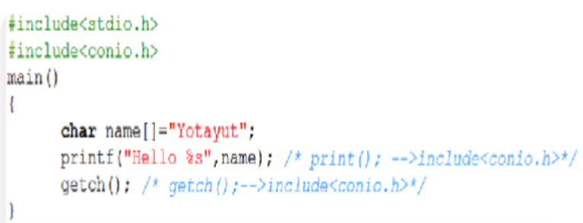
ส่วนหัวของโปรแกรม (Header files)
ส่วนของตัวโปรแกรม (Body)
ส่วนคำอธิบำยโปรแกรม (Comment lines)

2. จุดเด่นของภาษาซี
2.1 เป็ นภาษาที่มีลก

ษณะเป็ นโครงสร้างจึงเขียนโปรแกรมง่าย โปรแกรมที่เขียนข้ึนจะ

ทา˚ งานไดอ
ยา่ งมีประสิทธิภาพสูง ส่ังงานคอมพิวเตอร์ไดร
วดเร็วกวา่ ภาษาระดบ
สูงอ่ืน ๆ

2.2 ส งานอปุ กรณ์ในระบบคอมพิวเตอรไ์ ดเ้ กือบทุกส่วนของฮารดแว์ รซ์ ่ึงภาษาระดบ
สูงภาษาอื่นทา˚ งานดงั กล่าวไดนอยกวา
2.3 คอมไพเลอร์ภาษาซีทุกโปรแกรมในทองตลาดจะทางานอางองมาิ ตรฐาน (ANSI=

American National Standards Institute) เกือบท้งั หมด จึงทา˚ ใหโ
ปรแกรมที่เขียนข้ึนดว
ยภาษาซี

สามารถนา˚ ไปใชกบ
คอมพิวเตอร์ไดท
ุกรุ่นที่มาตรฐาน ANSI รับรอง

2.4 โปรแกรมท่ีเขียนข้ึนดว
ยภาษาซีสามารถนา˚ ไปใชกบ
เครื่องคอมพิวเตอร์ที่ใชซ
ีพีย

ต่างเบอร์กน
ได้ หรือกล่าวไดว
า่ โปรแกรมมีความยด
หยนุ
(portabiliy) สูง

2.5 สามารถนาภาษาซีไปใชในการเขียนโปรแกรมประยก
ตไดห
ลายระดบ
เช่น เขียน

โปรแกรมจดระบบงาน (OS) คอมไพเลอร์ของภาษาอื่น โปรแกรมสื่อสารขอมูลโปรแกรมจด
ฐานขอมูล โปรแกรมปัญญาประดษฐิ ์ (AI = Artificial Inteeligent) รวมท้งั โปรแกรมคา˚ นวณงาน
ทางดานวทยาศาสตร์และวศวกรรมศาสตร์ เป็ นตน้
2.6 มีโปรแกรมช่วย (tool box) ท่ีช่วยในการเขียนโปรแกรมมาก และราคาไม่แพงหา ซ้ือไดง้ ่าย เช่น vitanin c หรืออื่น ๆ

2.7 สามารถประกาศขอ
มูลไดห
ลายชนิดและหลายรูปแบบ ทา˚ ใหส
ะดวกรวดเร็วต่อ

การพฒนาโปรแกรมตามวตถุประสงคของผใ้ ช

2.8 ประยกตใชในงานสื่อสารขอ
มูล และงานควบคุมที่ตอ
งการความแม่นยา˚ ในเรื่อง

เวลา(real time application) ไดด
ีกวา่ ภาษาระดบ
สูงอื่น ๆ หลาย ๆ ภาษา

2.9 สามารถเขียนโปรแกรมดวยเทคนิคแบบโอโอพี (OOP = Object Oriented

Programming) ไดห
ากใชภ
าษาซีรุ่น TURBO C++ ข้ึนไป ทา˚ ใหส
ามารถพฒ
นาโปรแกรมประยกต

เพื่อใชง้ านไดกวา้ งขวางมากยงิ่ ขึ้นกวา่ เดมิ

บทที่ 3
12
วธีการด˚าเนินงาน

ขั้นตอนวธีด˚าเนนิ งาน
1. เสนอหวขอโครงงาน

2. ศึกษาคน
ควา้ เก่ียวกบ
การคิดเปลี่ยนองศาจากเซลเซียสเป็ นฟาเรนไฮด

3. ศึกษาคน
ควา้ เกี่ยวกบ
การเขียนโปรแกรมดว
ยภาษาซี และโปรแกรม Dev-C++ ที่ใช

ในการเขียนโปรแกรม
4. วเคราะห์ ออกแบบและเขียนโปรแกรมการคา˚ นวนการเปลี่ยนองศา
5. ทดลองใชง้ านและทา˚ การปรับปรุงเพื่อให้เหมาะสมกบการใชง้ าน
6. จดทา˚ คู่มือเอกสารการใชง้ านระบบ

แผนงานและระยะในการด˚าเนินงาน
ตารางที่ 2 แสดงแผนงานและระยะเวลาในการดาเนินงาน
ข้นั ตอนดา˚ เนินงาน | ระยะเวลาดาเนินงาน
ข้นั ตอนดา˚ เนินงาน | ส.ค.56 | ก.ย.56
1. เสนอหวั ขอ้ โครงงาน
2. ศึกษาและรวบรวมขอ้ มูล
3. ศึกษาคน้ ควา้ เก่ียวกบั การคิดดอกเบ้ียและการคา˚ นวณดอกเบ้ียการเช่า ซ้ือรถยนต์
4. ศึกษาคน้ ควา้ เก่ียวกบั การเขียนโปรแกรมดว้ ยภาษาซี และโปรแกรม Dev-C++ ที่ใชในการเขียนโปรแกรม
5. วเิ คราะห์ ออกแบบและเขียนโปรแกรมการคา˚ นวณค่างวด การเช่าซ้ือรถยนต์
6. ทดลองใชง้ านและทา˚ การปรับปรุงเพื่อให้เหมาะสมกบั การใชง้ าน
7. จดั ทา˚ คู่มือเอกสารการใชง้ านระบบ

เครื่องมือทใช้ในการพฒนา
- Hardware ทใช้
1.1 เครื่องคอมพิวเตอร์ CPU 500 MHz ข้ึนไป

1.2 หน่วยความจา˚
1.3 จอภาพ 17 นิ้ว
128 MB

1.4 Hard Disk 20 GB
1.5 การ์ดแสดงผลคุณภาพสูง
  - Mouse 1 อนั
  - Keyboard 1 อนั

Software ทใช้
2.1 โปรแกรม Dev-C++

การติดต้งโปรแกรม Dev-C++

1. ดบ
เบิ
คลิกท่ีไฟล์ devcpp-4.9.9.2_setup.exe ท่ีดาวน์โหลดมาเพื่อดา˚ เนินการติดต้ง

จากน้น
ปรากฏหนา้ ต่างแสดง "ยน

ดีต้อนรับเข้าสู่การติดต้ังโปรแกรม Dev-C++ กรุณา

อย่าติดต้งโปรแกรมเวอร์ชันนีทบโปรแกรม Dev-C++ ทเี่ คยได้ติดต้งกอนแลว้่ "

หากเคยมีการติดต้งั เวอร์ชน
อ่ืนอยก
่อนใหท
า˚ การถอนก่อน

แต่ถา้ ไม่เคยติดต้ง
ใหค
ลิก OK ต่อไป

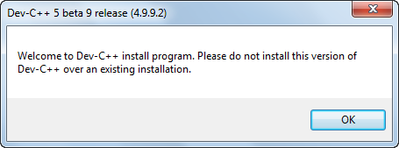

2. เลือกภาษา "English" แลวกดป่ ุม OK
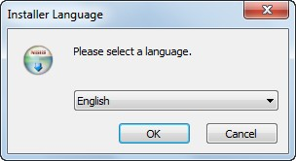

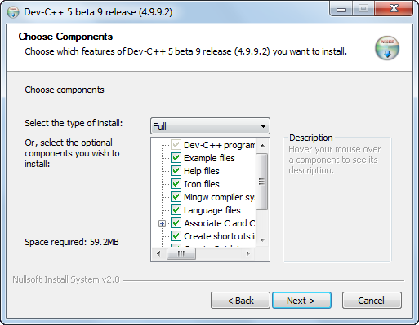
3. ศึกษา ข้อตกลงการใช้งานโปรแกรม เมื่อศึกษาแลวสามารถคลิกป่ ุม I Agree เพื่อ ดา˚ เนินการต่อไป
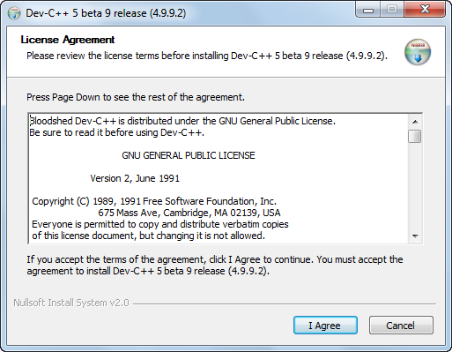
4. กา˚ หนด Components ในที่น้ีเลือกแบบการติดต้งั เป็ น Full และคลิกป่ ุม Next> เพื่อดา˚ เนินการต่อไป

5. กา˚ หนด ต˚าแหน่งส˚าหรับการติดต้งโปรแกรม แลวคลิกป่ ุม Install เพื่อติดต้งั โปรแกรม
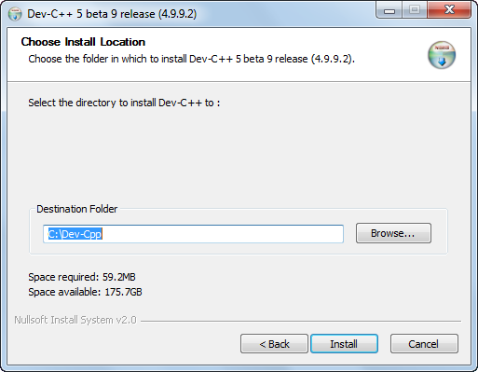

6. แสดงสถานะการติดต้งั โปรแกรม

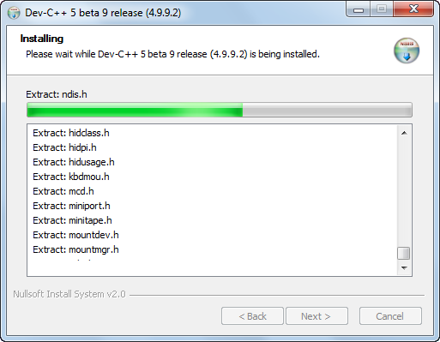

7. เม่ือสถานะการติดต้งั โปรแกรมเสร็จ จะปรากฏคา˚ ถามวา
"ต้องการติดต้
แบบอนุญาตให้

ผู้ใช้งานคอมพว
เตอร์คนอน
ใช้งานได้ ใช่หรือไม่" ถา้ ใช่ คลิกป่ ุม Yes

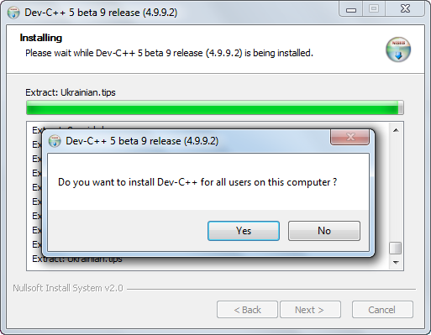

8. ติดต้งั เสร็จเรียบร้อยแลวครบั คลิกป่ ุม Finish
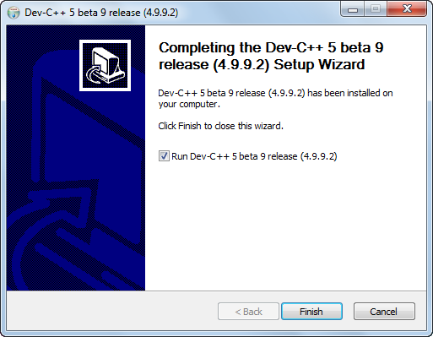

9. เสร็จสิ้นการติดต้งั เสร็จโปรแกรม

บทที่ 4
17
การวเคราะห์ระบบและพฒนาโปรแกรม

การวเคราะห์ระบบ
1. วตถุประสงค์ของงาน
คานวณองศาเซลเซียสเป็ นองศาฟาเรนไฮน์

2. ออกแบบผลลพธ์ ( Output )
ภาพที่ 2 การออกแบบผลลพธ์โปรแกรมคานวณองศาเซลเซียสเป็ นองศาฟาเรนไฮน์

โปรแกรมแปลงคา่ องศาเซลเซยสเป็ นองศาฟาเรนไฮต์
***********************************************

องศาเซลเซียส: ………………………………
องศาฟาเรนไฮต์: …………………………….

***************************************************

3. ข้อมูลน˚าเข้า ( Input )
ไดแก่ องศาเซลเซียส

4. ชื่อตัวแปรทใช้
a เก็บขอ

มูล องศาเซลเซียส

5. ขั้นตอน/ลาดับงาน

เริ่มตน้
รับค่าองศาเซลเซียส (a)
คานวณองศาฟาเรนไฮตจาก (a*9/5)+32 แสดงค่าองศาฟาเรนไฮต์
จบ
6. ผงงาน
เริ่มต้

Degree celsius

Degree Fahrenheit =(9/5* Degree Celsius)+32

Degree fahrenheit

จบ

การเขียนโปรแกรม
#include<stdio.h> #include<conio.h> main()
{

int a;

printf("Program to convert degree celsius to degree fahrenheit"); printf("\n*************************************************************\n"); printf("Enter degree Celsius: ");
scanf("%d",&a);

printf("degree fahrenheit is %d",(a*9/5)+32); printf("\n*****************************************\n"); getch();
}

การทดสอบระบบ
เมื่อรันโปรแกรมแปลงค่าองศาเซลเซียสเป็ นฟาเรนไฮต์ โปรแกรมจะรอใหใ้ ส่ค่าองศาเซลเซียส
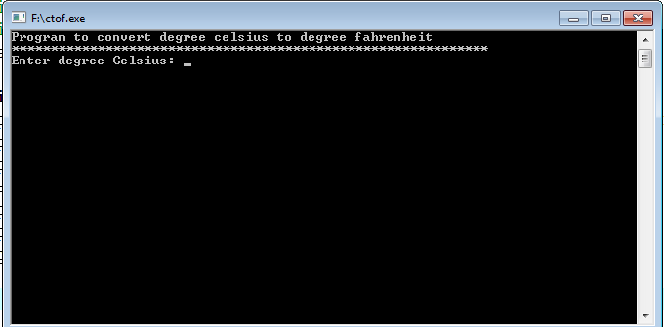

เมื่อใส่ค่าองศาเซลเซียส แลว โปรแกรม
กด Enter โปรแกรมจะคา˚ นวณ และแสดงค่าองศาฟาเรนไฮต์ และจบ

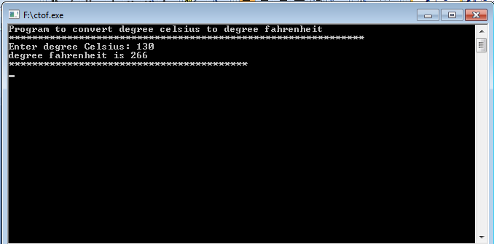

บทที่ 5 บทสรุป
21

สรุปผลการด˚าเนินงาน
โปรแกรมการคา˚ นวณค่าเปล่ียนองศา ทา˚ งานเป็ นไปตามท่ีกา˚ หนดไว้ โปรแกรมสามารถ
คา˚ นวณค่าองศาเซลเซียสเป็ นฟาเรนไฮดไดอยา่ งถูกตอง

ข้อจ˚ากดของโปรแกรม
โปรแกรมรองรับการคา˚ นวณค่าองศาเฉพาะองศาเซลเซียสเป็ นฟาเรนไฮดไ ยงั ไม่รองรับการคา˚ นวณองศาแบบอื่น

ดเ้ ท่าน้น

ข้อเสนอแนะในการพฒนาโปรแกรมคร้ังต่อไป
นาผลการวเคราะห์การออกแบบมาเป็ นแนวทางในการพฒนาโปรแกรมใหครอบคลุมและ

มีประสิทธิภาพมากข้ึน โดยเพิ่มเมนูสา˚ หรับผใู้ ชเ้ ลือกคา˚ นวณค่าองศาต่างๆ เพื่อใหต
รงกบ
ความ

ตองการของผใ้ ชที่สุด

ประวตส่วนตัว
ชื่อ: เด็กหญิงนริศรา ขอยายกลาง
ช้ัน: ม.3/4 เลขที่: 10
ชื่อเล่น: ไอเดีย หมู่โลหิต: โอ

วน/เดือน/ปี เกด: 27 ตลุ าคม พ.ศ.2541 อาย:ุ 14 ปี

ทอยู่: 107 หมู่ 2 ต. โคกกรวด อ. เมือง จ. นครราชสีมา รหสไปรษณีย์ 30280

สีทชอบ: สีฟ้ า, เหลือง, เขยวี

วชาทชอบ: คณิตศาสตร์, สังคมศึกษา, คอมพิวเตอร์

อาหารทชอบ: พิซซ่า, สปาเก็ตตี้, นา้˚ แตงโมป่ัน

เบอร์โทรศัพท์: 085-6328089
E-mail: ideamp@hotmail.com

ความสามารถในการใช้คอมพวเตอร์:
-โปรแกรม Microsoft ต่างๆ
- โปรแกรม Adobe Photoshop CS3

- การเขาใชอินเทอร์เน็ต

ทบ้านมีอนเทอร์เน็ต: ม ไม่มี


ประวตส่วนตัว

ชื่อเด็กหญิงปารีณา พวอมรพงศ์ (มายด)

ช้น ม.2/3 เลขที่ 8

เกิดวนท่ี 16 มีนาคม 2542 อายุ 14 ปี

เบอร์โทรศพท์ 085-3091323 อีเมล mild-lff@hotmail.com
ที่อย 59/63 หมู่บา้ นปลาทูทอง ต.บานเกาะ อ.เมือง จ.นครราชสีมา 30000

ความสามารถพิเศษ เล่นขิม อูคุเลเล่

ความสามารถในการใชโปรแกรม

- Microsoft office [ Word / PowerPoint / Excel ]
- Nero express
- Windows live movie maker
ที่บานของนกเรียนมีเน็ตและคอมพิวเตอร์หรือไหม มี โปรแกรมที่อยากใชเป็ น photo shop
งานอดิเรก อ่านหนงั สือทวไป(การตูน์ ,นตยสิ าร )

ประวตส่วนตว


  - ชื่อ ทกษพร
  - สกุล สุทธิโรจน์
  - ชื่อเล่น ฝน

  - กา˚ ลงั ศึกษาอยช้นมธยมศึกษาปี ที่ 3/4 เลขที่ 26

  - การติดต่อ เบอร์โทร: 090-0453316 E-Mail: numfonlll@hotmail.com
Facebook: I’Fon Taksaphon

  - คอมพิวเตอร์ที่บาน มีคอมพิวเตอร์
  - อินเตอร์เน็ต ติดเน็ต ของ True

  - ความสามารถเก่ียวกบั
- สามารถใชโ
คอมพิวเตอร์ ปรแกรมพ้ืนฐานในคอมพิวเตอร์ไดพ

อสมควร

- มีความรู้พ้ืนฐานปานกลาง
- เกือบจะเชี่ยวชาญในการหาขอ

มูลในเวบ

ไซตต

่างๆ


เด็กหญิงกชพร ลิปิ เลิศ ชื่อเล่น ดาว

ประวต
ิส่วนตว

ช้นมถยมศึกษาปี ท่ี 3/4 เลขที่ 28

เบอร์โทรศพท์ 082-3745705 E-mail : daw11@hotmail.com Facebook : daw tao
Twitter : @lb_daw
ที่บานมีคอมพิวเตอร์และอินเทอเน็ตไหม ? : ที่บานมีคอมพิวเตอร์และอินเทอร์เน็ต

ความรู้ทว
ไปเก่ียวกบ
การใชค
อม : ใชโ
ปรแกรมพ้ืนฐานเป็ นทุกชนิด

